**MM多媒體資訊系統 作業一**

B03902053 資工四 莊明宇

◆利用WPF完成Video相關應用程式



* **程式名稱：**MultiVideoPlayer
* **開發環境：**Visual Studio Professional 2017 版本 15.6.6
* **目標Framework版本：**.Net Framework 4.6.1
* **測試運行環境：**Windows 10 教育版 版本1709

**程式功能說明**

利用一個統一的控制面板同時播放多個影片，並能即時自由移動、轉動、縮放播放或非播放中的影片。

影片播放的視窗並沒有任何控制項，因此只要將控制面板最小化即可最大化利用螢幕空間，播放視窗永遠在最前的設計也能讓使用者一邊看影片一邊做其他工作。

**程式運行說明**

1. 雙擊運行後會開啟一個「控制面板」(Control Panel)



1. 首先要建立一個播放影片的視窗。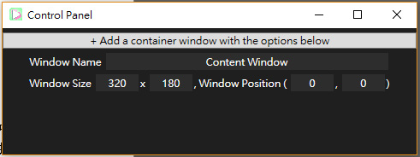

在控制面板下方可以自行輸入建立視窗的名稱，大小以及位置。視窗名稱在創立後不能更改，但大小和位置都可以再調整。輸入完畢後用滑鼠點擊上面「+ Add a container window with the options below」即創立視窗。

1. 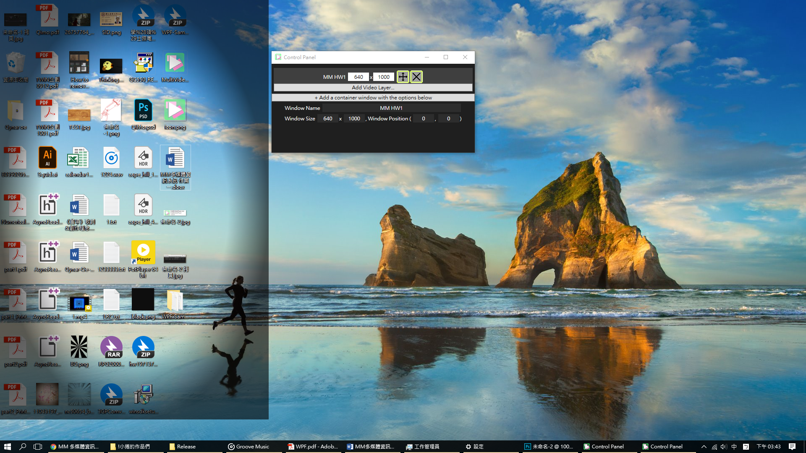

如圖，我在(0,0)的位置創建了一個640\*1000的影片視窗，並取名為「MM HW1」，於是出現一塊放射狀黑色漸層，即為我們播放影片的空間。

只要再重複一次步驟2.即可建立多個視窗

1. 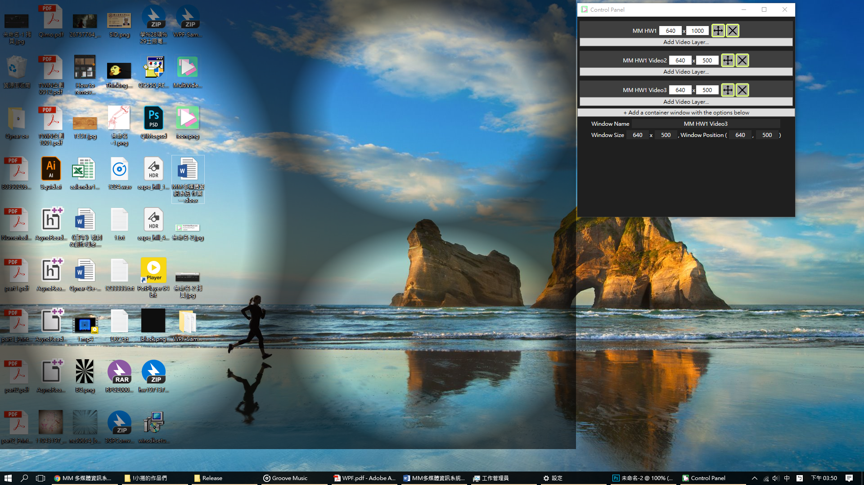

如圖，我另外新增了兩個640\*500的視窗並排在一起

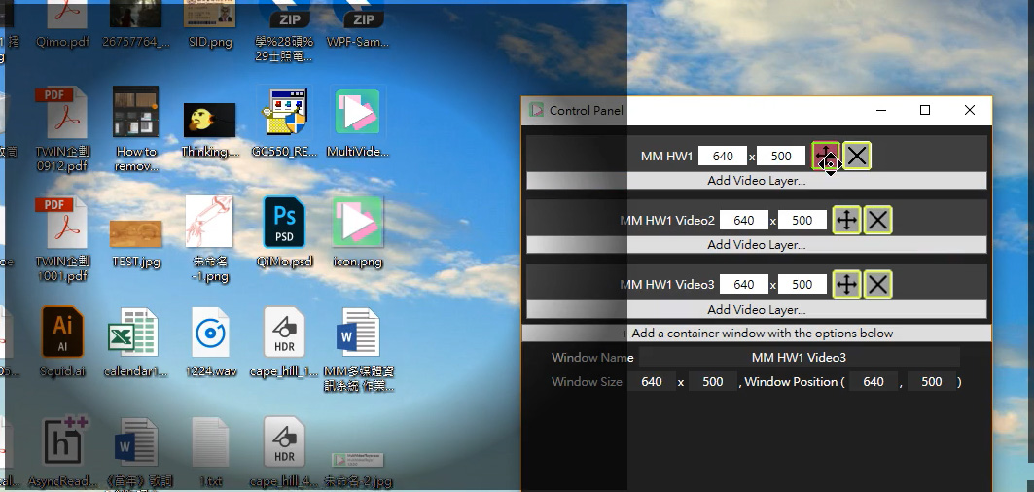

每個視窗的控制區裡都可以重新輸入視窗大小，在此我將「MM HW1」視窗也改為640\*500

旁邊有兩個按鈕。**滑鼠左鍵按住並拖曳**按鈕可以移動該視窗；滑鼠點擊關閉該視窗。



點擊下方「Add Video Layer...」按鈕可以開啟影片檔並放到該視窗中。

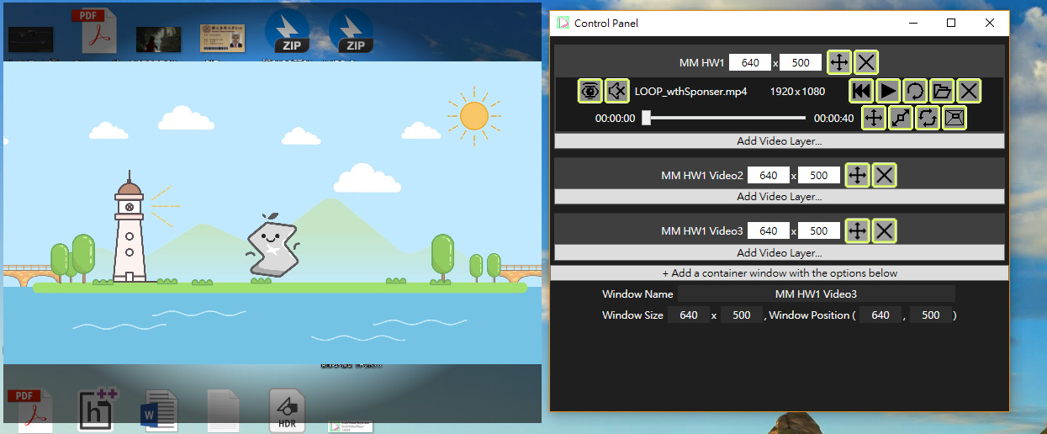

影片開啟後會自動縮放至最適合該視窗的大小。

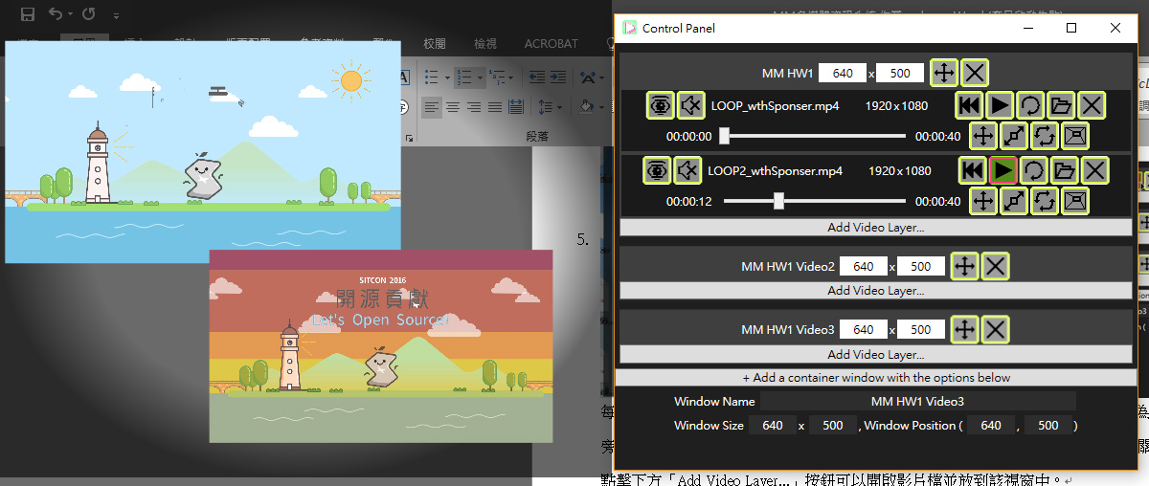

一樣可以在一個視窗中新增多部影片。影片預設為靜音且未播放的狀態。



|  |  |  |  |
| --- | --- | --- | --- |
| ① | 影片檔名 | ② | 影片原始解析度 |
| ③ | 目前播放時間 | ④ | 影片總長度 |
| ⑤ | 播放時間拉桿 |  |  |

|  |  |  |  |
| --- | --- | --- | --- |
| C:\Users\Xquid\AppData\Local\Microsoft\Windows\INetCache\Content.Word\UI_0001_Show.png/ | 點擊隱藏/顯示影片 |  | 點擊播放/暫停影片 |
| / | 點擊靜音/解除靜音影片 |  | 點擊開啟/關閉影片自動循環 |
|  | 點擊回到影片最前端 |  | 點擊重新選擇開啟影片 |
| C:\Users\Xquid\AppData\Local\Microsoft\Windows\INetCache\Content.Word\UI_0006_Close.png | 點擊關閉影片 | C:\Users\Xquid\AppData\Local\Microsoft\Windows\INetCache\Content.Word\UI_0011_Move.png | **點擊並拖曳**移動影片 |
| C:\Users\Xquid\AppData\Local\Microsoft\Windows\INetCache\Content.Word\UI_0010_Scale.png | **點擊並拖曳**等比例縮放影片 |  | **點擊並拖曳**轉動影片 |
| C:\Users\Xquid\AppData\Local\Microsoft\Windows\INetCache\Content.Word\Snap.png | 點擊回復最適化的影片大小 |  |  |

1. 關閉控制面板Control Panel會連同所有它控制的影片、視窗一同關閉。

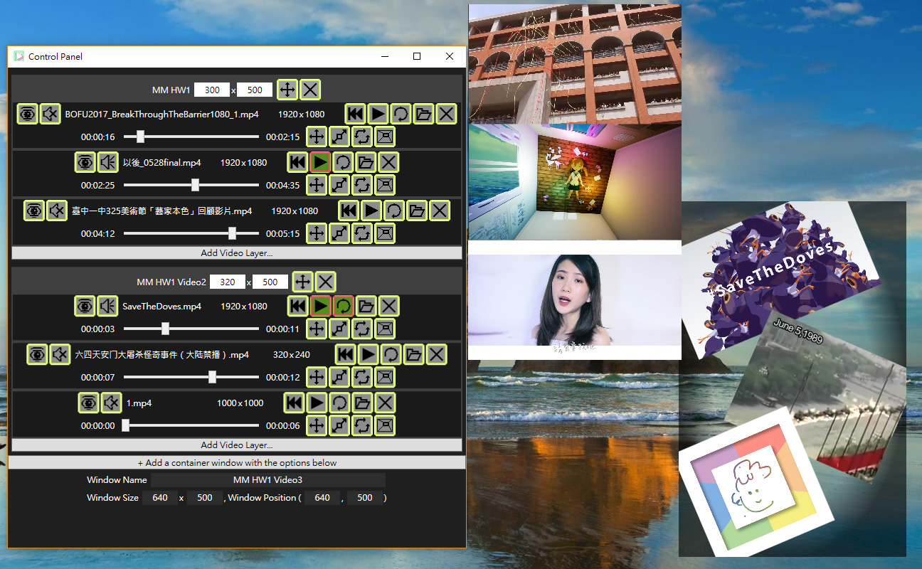

**遇到的問題**

本次影片播放使用的是WPF中的MediaElement，其有提供基本的讀入、播放、跳轉(Seek)功能，但並沒有提供「是否正在播放」的狀態供查詢。

使用Seek時若為暫停的狀態，顯示的畫面就不會更新，要等到再次播放才會更新畫面，因此我的Workaround是如果在暫停時進行Seek，在Seek之後會馬上播放使畫面更新，並註冊一個系統Timer檢查目前時間跟指定的Seek時間相差>deltaTime (deltaTime趨近於0) ，表示播放已經開始，此時才再讓MediaElement暫停並解除Timer的註冊。雖然有點多此一舉但是目前能找到唯一的方法。

**心得**

本次作業難得接觸了以前還沒機會碰過的Windows程式開發，因為使用了WPF，在影片播放上都不需要處理編碼等問題，可以專注在功能開發，相當便利。

未來可能可以利用WPF的Pixel Shader功能製作影片即時調色(Color Grading)工具等。

**參考資料**

**How-to: Creating a complete Audio/Video player - The complete WPF tutorial**

<http://www.wpf-tutorial.com/audio-video/how-to-creating-a-complete-audio-video-player/>

**Windows Presentation Foundation | Microsoft Docs**

<https://docs.microsoft.com/zh-tw/dotnet/framework/wpf/index>

**老師的投影片**